SCM系統API 規格書
商品銷售統計查詢
寄倉商品銷售統計查詢功能
V2.2, ysyu
2021/8/24

目錄
1 ＵＲＬ ＬＩＳＴ 3
2 使用說明 4
3 SCM 網域(SCM_domain) 5
4 momo OTP序號後3碼查詢 6
5 寄倉商品銷售統計查詢 6
6 SCM前端畫面 10

ＵＲＬ ＬＩＳＴ

 | GET | PUT | POST | DELETE
寄倉商品銷售統計查詢 |  |  | V |  | /api/v2/stock/F1101.scm

使用說明

路徑(Endpoint)：
路徑包含主網域、版本、與對應到的SCM功能選項。

例如：F1101寄倉商品銷售統計查詢對應到的版號v1的api為
https://scmapi.momoshop.com.tw/api/v1/stock/F1101.scm

HTTP methods：

對資源的操作類型，使用HTTP請求方法表示，例如：

GET：查詢(SELECT)
POST：新增(INSERT)
PUT：更新(UPDATE)
DELETE：刪除(DELETE)

HTTP status code：

200 [GET]：OK，返回請求資訊。
201 [POST/PUT]：CREATED，新增或修改成功。
204 [DELETE]：NO CONTENT，刪除成功。
400 ：Bad Request，用戶發出的請求有誤，或Server尚未提供此服務。
401 ：Unauthorized，表示無權限。
422 ：Unprocesable entity，驗證錯誤。
500 ：INTERNAL SERVER ERROR，無預期錯誤。

內容類型(Content-Type)：
使用JSON格式傳輸。

錯誤處理(Error Handling)

返回錯誤訊息格式如下：
{
ERROR: "error message…. "
}

SCM 網域(SCM_domain)
https://scmapi.momoshop.com.tw

momo OTP序號後3碼查詢
可登入至 SCM C1209 查詢 OTP 序號後 3 碼
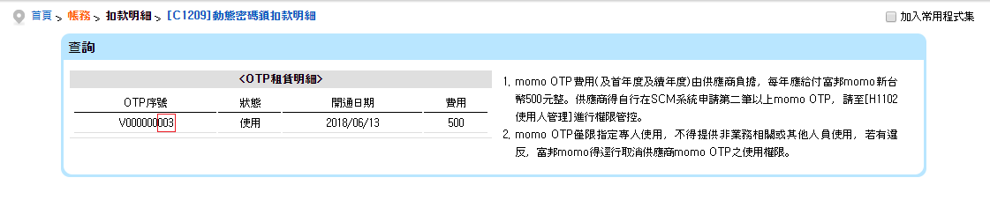

寄倉商品銷售統計查詢
提供寄倉商品銷售統計查詢查詢功能。

資料模型

查詢條件
欄位 |  | 型態 | 說明 |  | 是否必填 |  | 備註
loginInfo
 | entpID | 字串 | 統一編號 | Y
 | entpCode | 字串 | 廠商編號 | Y
 | entpPwd | 字串 | 密碼 | Y |  | 同SCM master密碼，2021/09/30起原6-10碼調整長度為8-14碼，請至SCM變更密碼
 | otpBackNo | 字串 | momoOTP序號後3碼 | Y |  | 可登入至SCM C1209查詢OTP序號
fromDate |  | varchar2(12) | 查詢起日 |  | Y |  | 格式yyyy/MM/dd，例如:2017/01/01
toDate |  | varchar2(12) | 查詢迄日 |  | Y |  | 格式yyyy/MM/dd，例如:2017/02/28
goodsName |  | varchar2(100) | 商品名稱 |  | N |  | 模糊搜尋
goodsCode |  | varchar2(10) | 商品編號 |  | N |  | 模糊搜尋
entpGoodsCode |  | varchar2(50) | 商品原廠編號 |  | N |  | 模糊搜尋
saleType |  | varchar2(2) | 開發通路 |  | N |  | 11: 電視開發  12: 網路開發

回傳結果

欄位 | 型態 | 說明 | 備註
SALE_GB_CODE | varchar2(15) | 開發通路
GOODS_CODE | varchar2(10) | 品號
ENTP_GOODS_NO | varchar2(50) | 商品原廠編號
GOODS_NAME | varchar2(100) | 品名
GOODSDT_INFO | varchar2(100) | 規格
BUY_PRICE | integer | 進價(含稅)
ORDER_QTY | integer | 數量(訂購-取消)
CLAIM_QTY | integer | 客退數量

查詢範例：
Request：
HTTP method：POST
URL：{SCM_domain}/api/v2/stock/F1101.scm
{
"loginInfo": {
"entpID": "97275166",
"entpCode":"001005",
"entpPwd": "12345678",
"otpBackNo": "111"
},
"fromDate":"2017/10/01",
"toDate":"2017/10/06",
"goodsName":"",
"goodsCode":"",
"entpGoodsCode":"",
"saleType":""
}

回傳範例

Response Data：
[
{
"SALE_GB_CODE": "電視開發",
"GOODS_CODE": "100031869",
"ENTP_GOODS_NO": "",
"GOODS_NAME": "TV-乙配安悅",
"GOODSDT_INFO": "紅色/S",
"BUY_PRICE": "580",
"ORDER_QTY": 1,
"CLAIM_QTY": 0
}
]

SCM前端畫面

